17.03.2016
177

На основании статей 8, 42, 43, 45, 46, 56, 57 Градостроительного кодекса Российской Федерации, статей 11, 33 Правил землепользования и застройки города Перми, утвержденных решением Пермской городской Думы от 26 июня 2007 г. № 143, с учетом протокола публичных слушаний от 26 января 2016 г., заключения о результатах публичных слушаний от 02 февраля 2016 г. № 82

администрация города Перми ПОСТАНОВЛЯЕТ:
1. Утвердить прилагаемые:
1.1. проект планировки территории по ул.Сочинской в Дзержинском районе города Перми (далее – проект планировки территории);
1.2. проект межевания территории по ул.Сочинской в Дзержинском районе города Перми (далее – проект межевания территории).
2. Признать утратившими силу:
постановление администрации города Перми от 24 декабря 2010 г.
№ 903 «Об утверждении проекта планировки (в части установления красных линий) и проекта межевания территории, ограниченной ул.Сеченова, ул.Сочинской, ул.Докучаева в жилом районе Акулова Дзержинского района города Перми» в части проекта планировки (в части установления красных линий) территории, ограниченной ул.Сочинской, западной границей земельного участка с кадастровым номером 59:01:0719230:79, северной границей земельного участка с кадастровым номером 59:01:0719230:103, северной и восточной границами земельного участка с кадастровым номером 59:01:0719230:12;
пункты 1-3 постановления администрации города Перми от 12 декабря
2012 г. № 901 «Об утверждении проекта межевания территории по ул.Сочинской Дзержинского района города Перми и внесении изменений в постановление
администрации города Перми от 24.12.2010 № 903».
3. Департаменту градостроительства и архитектуры администрации города Перми разместить настоящее постановление в информационной системе обеспечения градостроительной деятельности города Перми.
4. Функциональным и территориальным органам, функциональным подразделениям администрации города Перми в своей деятельности руководствоваться утвержденными проектом планировки и проектом межевания территории.
5. Настоящее постановление вступает в силу с даты официального опубликования в печатном средстве массовой информации «Официальный бюллетень органов местного самоуправления муниципального образования город Пермь».
6. Управлению по общим вопросам администрации города Перми обеспечить опубликование постановления в печатном средстве массовой информации «Официальный бюллетень органов местного самоуправления муниципального образования город Пермь».
7. Информационно-аналитическому управлению администрации города Перми разместить (опубликовать) настоящее постановление на официальном
сайте муниципального образования город Пермь в информационно-телекоммуникационной сети Интернет.
8. Контроль за исполнением постановления возложить на заместителя главы администрации города Перми-начальника департамента градостроительства
и архитектуры администрации города Перми Ярославцева А.Г.

Глава администрации города Перми Д.И.Самойлов

УТВЕРЖДЕН
постановлением администрации
города Перми
от 17.03.2016 № 177

ПРОЕКТ ПЛАНИРОВКИ
территории по ул.Сочинской в Дзержинском районе города Перми

I. Общая часть

1.1. В соответствии со статьей 41 Градостроительного кодекса Российской Федерации подготовка документации по планировке территории, ограниченной ул.Cочинской в Дзержинском районе города Перми, осуществляется для обеспечения устойчивого развития территории путем выделения элементов планировочной структуры, установления параметров планируемого их развития и определения зон планируемого размещения объектов, а также определения границ земельных участков, на которых расположены объекты капитального строительства
и линейные объекты.
1.2. Цели и задачи документации по планировке территории:
1.2.1. документация по планировке территории подготовлена в целях:
1.2.1.1. установления красных линий, зон размещения объектов капитального строительства и линейных объектов, границ земельных участков, необходимых для строительства объектов инженерной и транспортной инфраструктуры, определения границ озелененных и иных территорий общего пользования;
1.2.1.2. формирования в соответствии с документацией по планировке территории земельных участков, необходимых для строительства объектов капитального строительства;
1.2.1.3. обеспечения условий для стимулирования правообладателей земельных участков к созданию и преобразованию объектов капитального строительства в соответствии с градостроительными регламентами.
1.3. Этапы освоения территории.

№ | Наименование мероприятия | Территория  местоположения мероприятия | Описание мероприятия, условия,  сроки

1 | 2 | 3 | 4
Мероприятия первой очереди освоения территории
1 | Формирование и предоставление земельных участков в границах проектирования | г.Пермь,  Дзержинский район, ул.Сочинская | формирование и предоставление  земельных участков в границах  проектирования для строительства объектов различного назначения
Мероприятия второй очереди освоения территории
2 | Реконструкция транспортной инфраструктуры | г.Пермь,  Дзержинский район, ул.Сочинская | возможная реконструкция  транспортной инфраструктуры  в соответствии с рекомендованными профилями улиц и дорог

II. Положения о размещении объектов капитального строительства
и характеристика планируемого развития

2.1. Элементы планировочной структуры.
Перечень элементов планировочной структуры (далее – ЭПС) представлен в таблице 1 и на чертеже 1. Планировка территории. Красные линии. Элементы планировочной структуры.

Таблица 1
Индекс ЭПС | Наименование зоны объектов капитального строительства | Площадь, га
1 | Зона размещения объектов капитального  строительства | 1,9

2.2. Положения в отношении характеристики и параметров объектов транспортной инфраструктуры.

Таблица 2
№ | Наименование улиц | Обозначение сечений улиц | Ширина профиля (м)
1 | Ул.Сочинская (квартальная) | 1-1 | 11

2.3. Положения в отношении элементов планировочной структуры, предназначенных для размещения жилой и нежилой застройки.
Размещение объектов капитального строительства в кварталах планируется в соответствии с основными видами разрешенного использования, в соответствии с установленной территориальной зоной на земельных участках, предусмотренных проектом межевания территории. Параметры застройки определить проектом межевания территории.
2.4. Положения в отношении характеристики и параметров объектов инженерной инфраструктуры.
Размещение объектов инженерной инфраструктуры местного значения не планируется.
Подключение новых объектов производится к существующим сетям согласно выданным техническим условиям.
2.5. Положения в отношении характеристики и параметров объектов социальной инфраструктуры местного значения.
Размещение объектов социальной инфраструктуры в границах проектирования не планируется.
2.6. Положения в отношении характеристики и параметров объектов рекреационного назначения.
В связи с тем, что проектируемая территория граничит с городскими
лесами – особо охраняемой природной территорией по границам формируемых земельных участков в соответствии с положениями части 1 статьи 37 Федерального закона от 22 июля 2008 г. № 123-ФЗ «Технический регламент пожарной
безопасности», предложено установить противопожарные преграды (противопожарные перегородки – бетонные заборы высотой более 2 м). Минимальный
разрыв до зоны возможного размещения объектов предложено сократить до 7 м
в соответствии с установленными линиями регулирования застройки.
С учетом постановления Правительства Российской Федерации от 26 декабря 2014 г. № 1521 «Об утверждении перечня национальных стандартов и сводов правил (частей таких стандартов и сводов правил), в результате применения которых на обязательной основе обеспечивается соблюдение требований Федерального закона от 30 декабря 2009 г. № 384-ФЗ «Технический регламент о безопасности зданий и сооружений» применение СП 4.13130.13 при подготовке документации по планировке рассматриваемой территории затруднительно, так как границы лесных насаждений в лесничествах надлежащим образом не установлены и не поставлены на кадастровый учет. Применение указанного СП создаст невозможность использования участков с кадастровыми номерами 59:01:0719230:66, 59:01:0719230:67, 59:01:0000000:46514, 59:01:1715094:12 в соответствии с ранее утвержденной документацией по планировке территории. Технический регламент о требованиях пожарной безопасности предписывает обеспечить нераспространение пожара. Нераспространение пожара может обеспечиваться не только планировочными, но и иными (конструктивными, технологическими и тому подобными) методами, а именно установленным по границам проектируемых красных линий противопопожарным ограждением.
Утвержденный 07 июля 2014 г. Градостроительный план земельного участка с кадастровым номером 59:01:0719230:79 предполагает возможность размещения зданий, строений и сооружений на расстоянии 7 м от границы городских лесов (при выполнении дополнительных противопожарных мероприятий).
2.7. Положения в отношении планируемого размещения объектов капитального строительства федерального, регионального, местного значения и характеристики планируемого развития.
Размещение объектов капитального строительства федерального, регионального, местного значения не планируется.

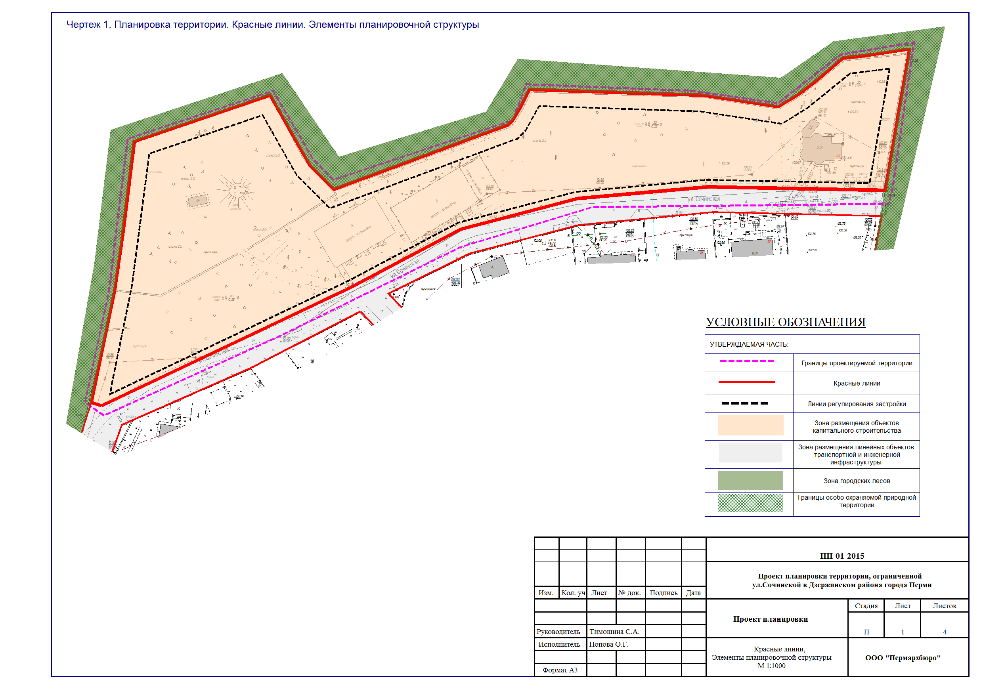
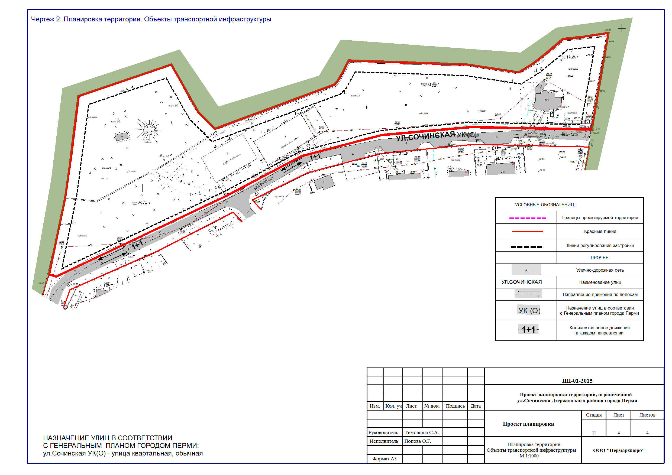
УТВЕРЖДЕН
постановлением администрации
города Перми
от 17.03.2016 № 177

ПРОЕКТ МЕЖЕВАНИЯ
территории по ул.Сочинской в Дзержинском районе города Перми

Пояснительная записка

Проектом межевания территории формируются земельные участки, возможные для предоставления в соответствии с разрешенными видами использования для зоны индивидуальной жилой застройки городского типа с предельной высотой разрешенного строительства и реконструкции объектов капитального строительства 10,5 м (Ж-4).
Кроме того, предложено сформировать дополнительные земельные участки c целью расширения существующих производственно-коммунальных и складских объектов с учетом границ смежных земельных участков и проектируемых красных линий.
Границы земельных участков, прошедших государственный кадастровый учет, проектом межевания территории не изменены. Проектом межевания территории предлагается сформировать дополнительные земельные участки под объекты капитального строительства с учетом проектируемых красных линий, фактического расположения объектов недвижимости, сооружений.
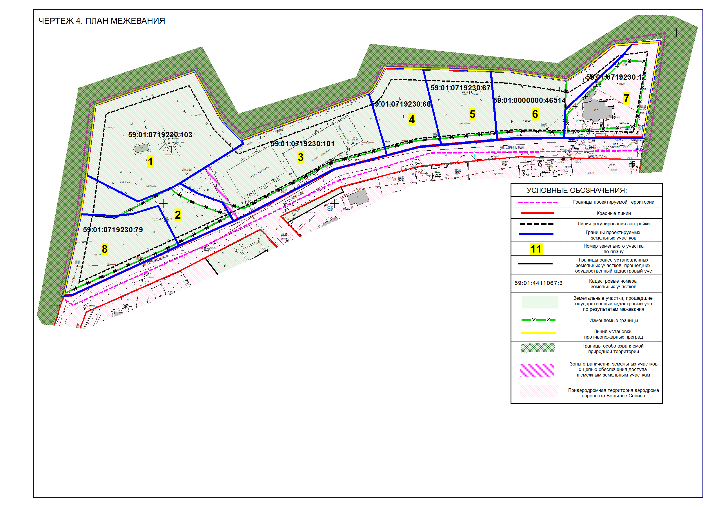
ЭКСПЛИКАЦИЯ
земельных участков по проекту межевания территории

№ | Кадастровый номер | Адрес земельного участка | Землепользователь | Вид права | Разрешенное использование | Площадь по документам, кв.м | Площадь с плана, кв.м | Примечание

1 | 2 | 3 | 4 | 5 | 6 | 7 | 8 | 9
1 | 59:01:0719230:103  (по результатам межевания) | г.Пермь,  Дзержинский район | ОАО «ПЗСП» | аренда | геологическое изучение  (поиски, оценка),  разведка и  добыча подземных вод для  хозяйственно-питьевого водоснабжения коттеджного поселка | 4890 + /  - 24 | 4672 | уменьшение за счет преобразования и перераспределения со смежным земельными участками № 2, 8
2 | 59:01:0719230:79  (по результатам межевания) | г.Пермь,  Дзержинский район,  ул.Сочинская,17 | ОАО «ПЗСП» | собственность | отдельно стоящие односемейные дома (коттеджи) с земельными участками | 2556 + /  - 18 | 1526 | образован совместно с участком № 8 путем перераспределения с участком № 1 и городскими землями
3 | 59:01:0719230:101  (по результатам межевания) | Пермский край, г.Пермь,  Дзержинский район, ул.Сочинская | Демкин Н.И. | аренда | для рекреационных целей (под площадку для отдыха с элементами озеленения) | 3563 + /  - 21 | 3989 | увеличен за счет перераспределения с городскими землями при условии выкупа земельного участка
4 | 59:01:0719230:66  (по результатам межевания) | г.Пермь, Дзержинский район, ул.Сочинская,  участок 6 | Демкин А.Н. | аренда с 07.10.2014 по 30.05.2024 | отдельно стоящие односемейные дома (коттеджи) с земельными участками | 1424 + /  - 13 | 1549 | увеличен за счет перераспределения с городскими землями при условии выкупа земельного участка
5 | 59:01:0719230:67  (по результатам межевания) | г.Пермь, Дзержинский район, ул.Сочинская,  участок 7 | Жарких В.А. | аренда | отдельно стоящие односемейные дома (коттеджи) с земельными участками | 1423 + /  - 13 | 1549 | увеличен за счет перераспределения с городскими землями при условии выкупа земельного участка
6 | 59:01:0000000:46514  (по результатам межевания) | г.Пермь,  Дзержинский район, ул.Сочинская,31 | сведения отсутствуют | сведения отсутствуют | отдельно стоящие односемейные дома (коттеджи) с земельными участками | 1411 + /  - 13 | 2000 | увеличен за счет перераспределения с городскими землями при условии выкупа земельного участка
7 | 59:01:0719230:12  (декларативно) | г.Пермь,  Дзержинский район, ул.Сочинская,33 | Спиряев Д.Н. | собственность | отдельно стоящие односемейные дома (коттеджи) с земельными участками | 1220 | 2000 | уточнение границ по фактическому пользованию
8 | 59:01:0719230:79  (по результатам межевания) | г.Пермь, Дзержинский район, ул.Сочинская,17 | ОАО «ПЗСП» | собственность | отдельно стоящие односемейные дома (коттеджи) с земельными участками | 2556 + /  - 18 | 2000 | образован совместно с участком № 2 путем перераспределения с участком № 1 и городскими землями

